辽技师赛委[2012]5号

关于第四届全国技工院校技能大赛
辽宁赛区选拔赛暨全省职业院校技能竞赛裁判员工作安排的通知

各市人力资源和社会保障局，绥中县劳动和社会保障局、昌图县人力资源和社会保障局，各有关单位：
根据省人力资源和社会保障厅《关于举办第四届全国技工院校技能大赛辽宁赛区选拔赛暨全省职业院校技能竞赛的通知》（辽人社函〔2012〕156号）要求，为保证竞赛活动客观公正，经竞赛组委会审核，决定聘请韩梅等27 名同志（名单附后）为本届竞赛裁判员。现将裁判员工作要求和有关工作安排通知如下：
- 裁判员的权利
在本届竞赛中，裁判员享有以下权利：
- 参加本届竞赛执裁工作；
- 独立行使职业技能竞赛执裁权；
- 对职业技能竞赛规则和裁判方法提出修改建议；
- 监督裁判组执行各项裁判员工作制度；
- 对于裁判员队伍中的违纪违规行为有检举权。
- 裁判员的义务
在本届竞赛活动中，所有裁判员应自觉承担以下义务：（一）严格遵守裁判员工作守则和竞赛管理制度；
（二）服从竞赛组委会统一安排，积极参与赛前培训和
执裁工作；
（三）熟练掌握竞赛规则和裁判方法；
（四）自觉履行执裁工作中的回避和轮派制度；
（五）配合竞赛组委会进行裁判员执裁情况的调查。
三、裁判员违规执裁处理办法
在本届竞赛中，针对裁判员违规执裁，竞赛组委会将采取警告、取消本届竞赛裁判资格两种处分办法。
（一）在执裁工作期间，未严格遵守赛场纪律，或者在现场执裁中出现漏判、错判者，视情节给予警告或者取消裁判资格处分；
（二）执法不严，有意偏袒一方，妨碍公正执裁者，将立即取消裁判资格并通报全省；
（三）行贿受贿，徇私枉法的，将移送司法机关处理。
四、有关工作安排
鉴于数控机床装调维修工、机电一体化省级复赛已经结束，现将汽车修理工、车工、无线电调试工省级复赛执裁工作安排如下：
（一）6月15日12：00前，裁判员到鞍山职教城（鞍山市达道湾千山西路）报到，交通费由裁判员工作单位负责。
联系人：杨振野 （0412）6360320 13889718716
（二）6月15日14：00—18：00，裁判员评分标准和执裁技术培训。
（三）6月16—18日8:00—20:00，裁判员现场执裁和赛件检测。
（四）在参加竞赛执裁过程中，裁判员统一服装（自带浅色半袖上衣，深色裤子），食宿由竞赛组委会统一安排。
附件：竞赛裁判员名单

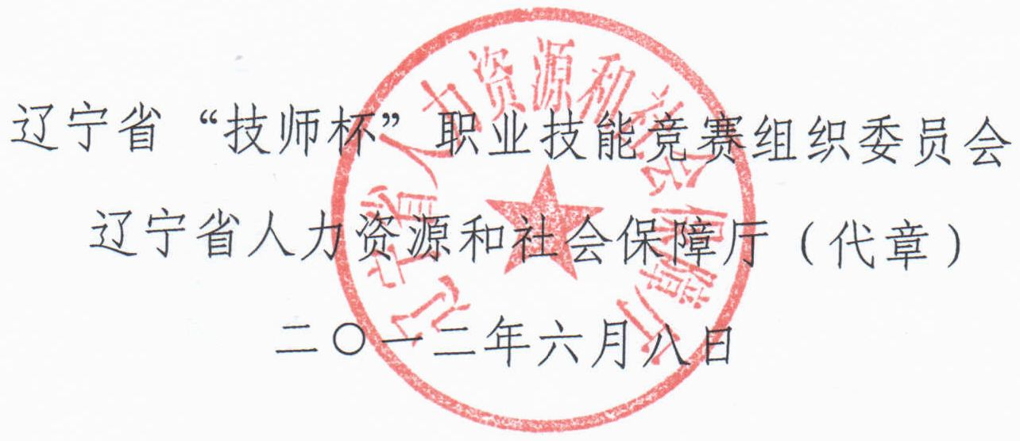

附件：
竞赛裁判员名单
序号 | 裁判组 | 姓 名 | 性别 | 职称/职务 | 工作单位 | 联系电话 | 工作职责 | 备注
1 | 汽车修理工 | 韩 梅 | 女 | 教 授 | 辽宁省交通高等专科学校 | 13332413156 | 裁判长
2 | 汽车修理工 | 鞠 峰 | 男 | 实 验 师 | 辽宁省交通高等专科学校 | 15840121638 | 副裁判长 | 变速器拆装
3 | 汽车修理工 | 黄易坤 | 男 | 实 验 师 | 辽宁省交通高等专科学校 | 18940179016 | 副裁判长 | 曲轴测量
4 | 汽车修理工 | 康洪卓 | 男 | 教 授 | 辽宁省交通高等专科学校 | 18940179356 | 裁判员 | 变速器测量
5 | 汽车修理工 | 李 晔 | 男 | 技 师 | 大连交通技师学院 | 15998417676 | 裁判员 | 变速器测量
6 | 汽车修理工 | 马 骥 | 男 | 高级工程师 | 辽宁技师学院 | 13332488660 | 裁判员 | 变速器测量
7 | 汽车修理工 | 石未华 | 男 | 高级技师 | 辽宁丰田金杯技师学院 | 13889179772 | 裁判员 | 变速器测量
8 | 汽车修理工 | 高 峰 | 男 | 讲 师 | 鞍山交通运输学校 | 13386768345 | 裁判员 | 变速器测量
9 | 汽车修理工 | 王 钰 | 男 | 高级讲师 | 沈阳交通技师学院 | 13019308508 | 裁判员 | 变速器测量
10 | 汽车修理工 | 肖景远 | 男 | 高级技师 | 辽阳技师学院 | 13841986117 | 裁判员 | 变速器测量
11 | 汽车修理工 | 刘永震 | 男 | 高级工程师 | 辽宁技师学院 | 15140268928 | 裁判员 | 曲轴测量
12 | 汽车修理工 | 李伟书 | 男 | 高级讲师 | 沈阳交通技师学院 | 13940363434 | 裁判员 | 曲轴测量
13 | 汽车修理工 | 刘东玉 | 男 | 高级技师 | 沈阳交通技师学院 | 13604927587 | 裁判员 | 曲轴测量
14 | 无线电调试 | 魏帅召 | 男 | 工 程 师 | 亚龙教育装备有限公司 | 18640055313 | 裁判长 | 现场执裁
15 | 无线电调试 | 徐伟东 | 男 | 工 程 师 | 亚龙教育装备有限公司 | 18640114021 | 裁判员 | 现场执裁
16 | 无线电调试 | 刘 军 | 男 | 讲 师 | 沈阳装备制造工程学校 | 13840375869 | 裁判员 | 成绩复核
17 | 无线电调试 | 吴延平 | 女 | 技 师 | 鞍山技师学院 | 13314258999 | 裁判员 | 成绩复核
竞赛裁判员名单（接上页）
序号 | 裁判组 | 姓 名 | 性别 | 职称/职务 | 工作单位 | 联系电话 | 工作职责 | 备注
18 | 车 工 | 史今生 | 男 | 技 师 | 鞍山技师学院 | 13188022298 | 裁判长 | 现场执裁
19 | 车 工 | 陈春普 | 男 | 高级技师 | 辽阳技师学院 | 13104194806 | 裁判员 | 现场执裁
20 | 车 工 | 刘义胜 | 男 | 高级讲师 | 抚顺矿业集团技师学院 | 15694139019 | 裁判员 | 现场执裁
21 | 车 工 | 李章峨 | 男 | 高级技师 | 辽宁丰田金杯技师学院 | 13072442484 | 副裁判长 | 赛件检测
22 | 车 工 | 高德军 | 男 | 高级技师 | 大连机车技师学院 | 13840824237 | 裁判员 | 赛件检测
23 | 车 工 | 赵 兵 | 男 | 技 师 | 辽阳技师学院 | 13634997792 | 裁判员 | 赛件检测
24 | 车 工 | 张明远 | 男 | 高级技师 | 抚顺矿业集团技师学院 | 15694136582 | 裁判员 | 赛件检测
25 | 车 工 | 杨 旭 | 男 | 高级技师 | 铁岭技师学院 | 13941057900 | 裁判员 | 赛件检测
26 | 车 工 | 高海城 | 男 | 技 师 | 鞍山技师学院 | 18904929653 | 裁判员 | 赛件检测
27 | 车 工 | 曹丙于 | 男 | 高级技师 | 辽宁技师学院 | 15840024242 | 裁判员 | 赛件检测

